STM32单片机编程调试常见问题HardFault_Handler故障分析与解决
文章目录
一.概要
二.什么是Hard fault
三.Hard fault 产生的原因分析
四.制作一个Hard fault程序并定位出问题原因
1.查看堆栈指针SP的地址以及内容
2.找到Return address地址
3.查看汇编界面
4.输入Return address地址，查找到问题代码
小结
一.概要
在嵌入式开发中，偶尔会遇到单片机HardFault_Handler死机的异常，单片机无法正常运行，出现Hardfault错误时，问题比较难定位的原因在于此时代码无法像正常运行时一样，所以显得无从下手。通常情况下我们都是通过在某个区间打断点，然后通过单步执行去逐步缩小“包围圈”去找到产生Hard Fault的代码位置，接着再去推敲、猜测问题的原因。对于不是很复杂的程序，这种方法是有效的，但是当用户代码量进一步增大，再用这种单步+断点去逐步缩小包围圈的方式就很难查到问题点，效率也很低。尤其是在有操作系统的应用中，很多代码的跳转是由操作系统调度的，不是严格的顺序执行，所以很难依靠缩小包围圈的方式去有效找到问题产生的点，进一步增加了定位到Hard Fault触发原因的难度。
本文就介绍了出现HardFault_Handler出现的原因，以及发现异常之后，问题的排查分析与解决方法。
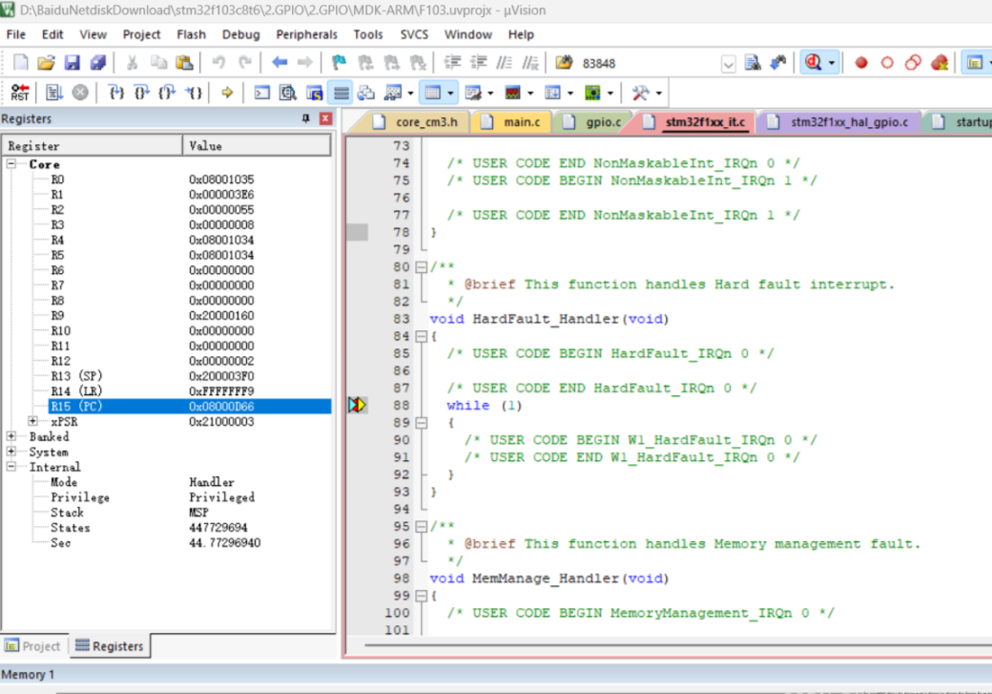二.什么是Hard fault
对于Cortex-M内核，架构采用错误异常的机制来检测问题，当内核检测到一个错误时，异常中断会被触发，并且内核会跳转到相应的异常中断处理函数执行。
错误异常的中断分为以下四种：
HardFault
MemManage
BusFault
UsageFault
其中hardfault为最常见的错误类型，并且在没有开启其他异常处理的情况下，默认进入hardfault异常中断处理函数。
void HardFault_Handler(void)
{
/* USER CODE BEGIN HardFault_IRQn 0 /
/ USER CODE END HardFault_IRQn 0 /
while (1)
{
/ USER CODE BEGIN W1_HardFault_IRQn 0 /
/ USER CODE END W1_HardFault_IRQn 0 */
}
}

三.Hard fault 产生的原因分析
硬件方面常见原因：
1.电源设计有错误，造成器件供电不稳；
2.电源质量不好，文波，噪声过大；
3.器件接地不良；
4.对于带有Vcap引脚的器件，管脚处理不当；
5.电路中有强干扰源，对器件造成干扰；
软件方面常见原因：
1.使用了空指针；
2.对地址偏移量的计算有误；
3.数组越界导致程序出错；
4.动态内存使用不当，导致访问了已释放的内存地址；
5.通过地址访问了已失效的局部变量；
一般因为硬件造成Hard Fault错误的可能性较低，大多数都是软件原因造成的。所以遇到硬件中断错误，基本就是通过软件来排查。
由于异常发生时，内核将R0~R3、R12、Returnaddress、PSR寄存器依次入栈，其中Return address即为发生异常前PC将要执行的下一条指令地址，所以我们可以通过找到Return address，从而排查出产生异常的指令。

四.制作一个Hard fault程序并定位出问题原因
硬件准备：
STLINK接STM32F103C8T6小系统板，STLINK接电脑USB口。
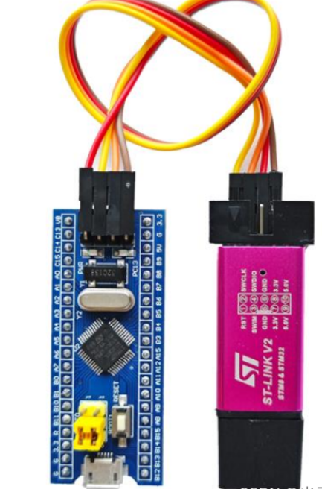
程序准备：
在普通的GPIO例程中修改代码：

uint32_t Data2=100,Data3;
uint8_t Temp[100],*p;
int main(void)
{
/* USER CODE BEGIN 1 */
/* USER CODE END 1 */
/* MCU Configuration--------------------------------------------------------*/
/* Reset of all peripherals, Initializes the Flash interface and the Systick. */
HAL_Init();
/* USER CODE BEGIN Init */
/* USER CODE END Init */
/* Configure the system clock */
SystemClock_Config();
/* USER CODE BEGIN SysInit */
/* USER CODE END SysInit */
/* Initialize all configured peripherals */
MX_GPIO_Init();
/* USER CODE BEGIN 2 */
Data3=Data2*100;
memset(Temp,0x55,100);
Data=HAL_GPIO_ReadPin(GPIOB,GPIO_PIN_3);
Data3=100*(Data2-1);
if(Data3>10)
{
Data=HAL_GPIO_ReadPin(GPIOB,GPIO_PIN_3);
}
memset(p,0x55,1000);
memset(Temp,0x55,100);
Data=HAL_GPIO_ReadPin(GPIOB,GPIO_PIN_3);
/* USER CODE END 2 */
/* Infinite loop */
/* USER CODE BEGIN WHILE */
while (1)
{
/* USER CODE END WHILE */
/* USER CODE BEGIN 3 */
}
/* USER CODE END 3 */
}

下载完程序调试运行效果：
程序进入HardFault_Handler
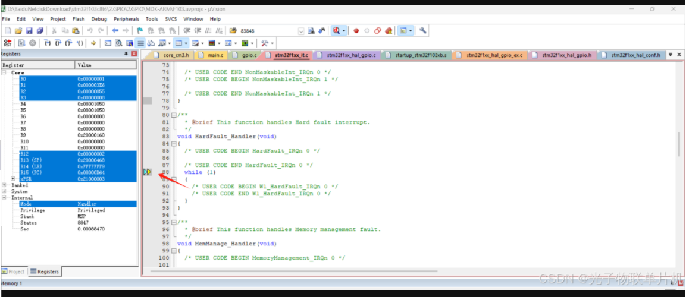
查找问题步骤：
1.查看堆栈指针SP的地址以及内容
堆栈指针SP地址为0x20000468
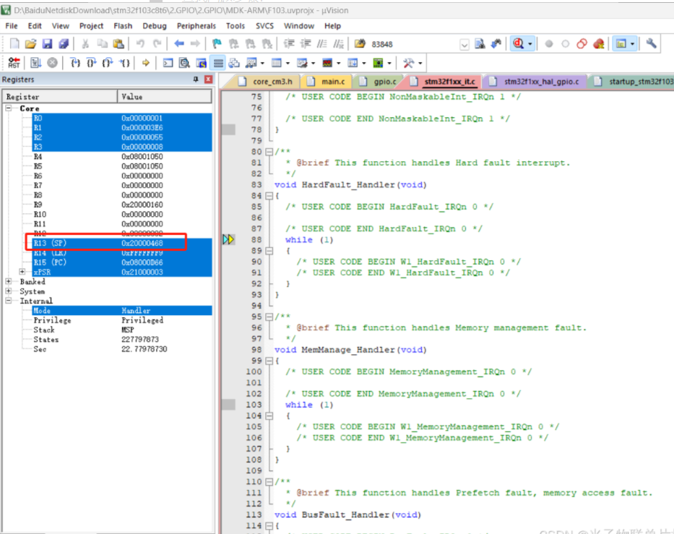
查看Memory,地址为0x20000468
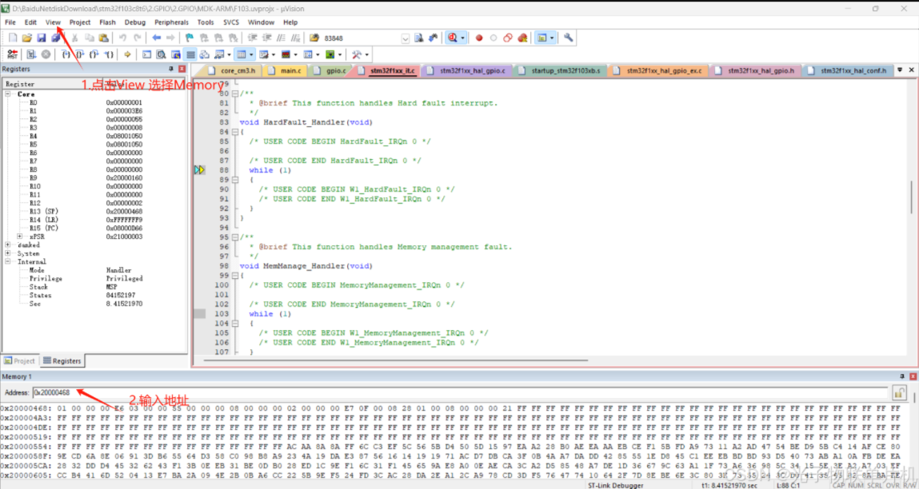
2.找到Return address地址
内核是将R0~R3、R12、Returnaddress、PSR等寄存器依次入栈，所以找到Return address是0x08000FE7
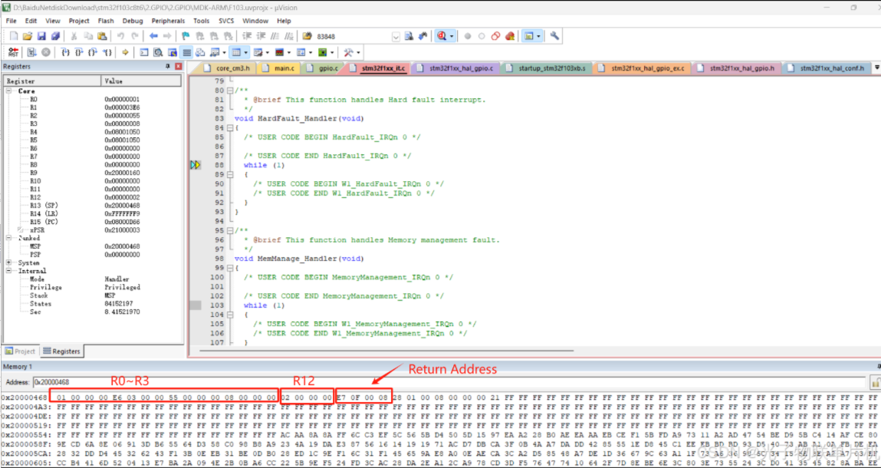3.查看汇编界面
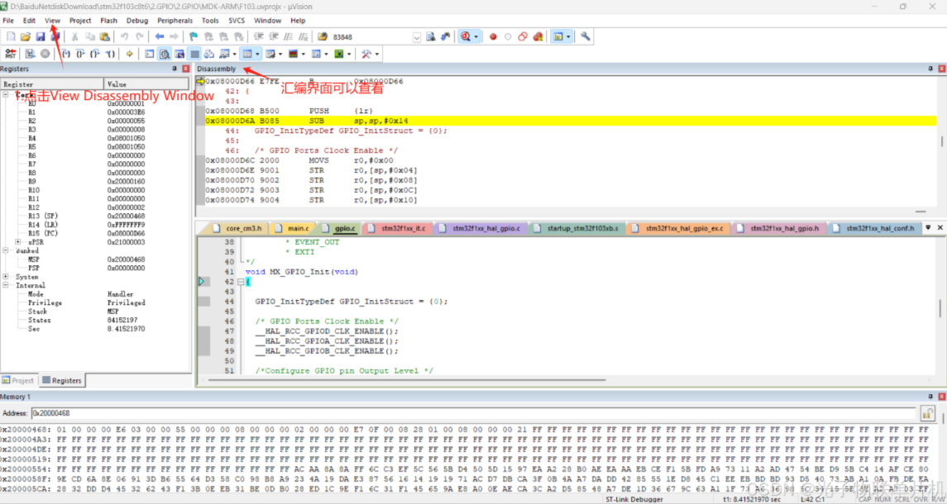

4.输入Return address地址，查找到问题代码
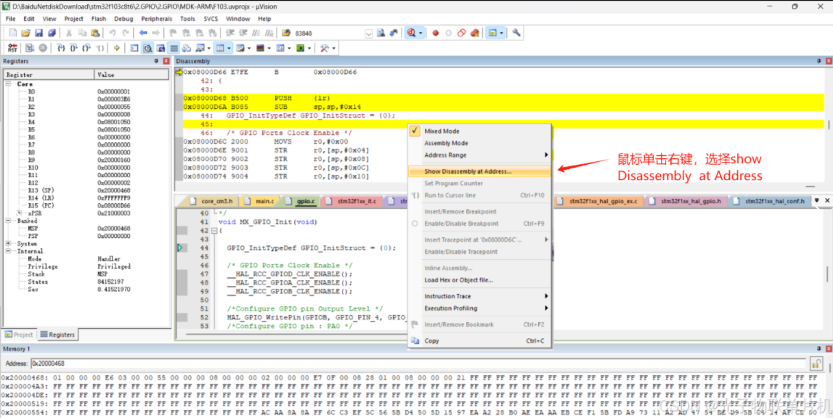
输入地址0x08000FE7
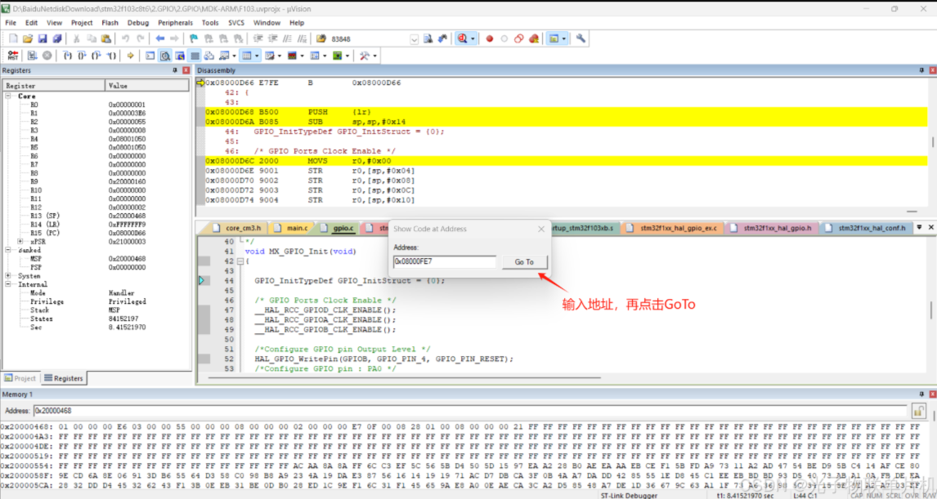
找到Return address的指令，以及上一条指令，发现上一条指令指针是空指针，问题找到
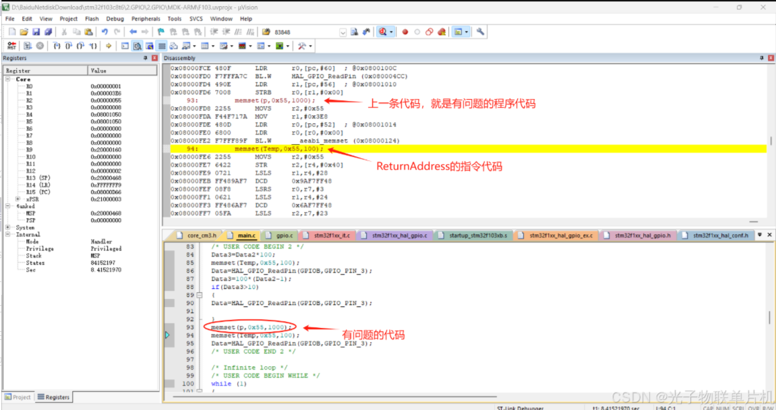

再举一个例子

uint32_t Data2=100,Data3;
uint8_t Databuff[10000];
uint8_t Temp[100];
void Datacpy(void)
{
memcpy(Temp,Databuff,10000);
}
int main(void)
{
/* USER CODE BEGIN 1 */
/* USER CODE END 1 */
/* MCU Configuration--------------------------------------------------------*/
/* Reset of all peripherals, Initializes the Flash interface and the Systick. */
HAL_Init();
/* USER CODE BEGIN Init */
/* USER CODE END Init */
/* Configure the system clock */
SystemClock_Config();
/* USER CODE BEGIN SysInit */
/* USER CODE END SysInit */
/* Initialize all configured peripherals */
MX_GPIO_Init();
/* USER CODE BEGIN 2 */
memset(Temp,0x55,100);
Data=HAL_GPIO_ReadPin(GPIOB,GPIO_PIN_3);
Data3=100*(Data2-1);
if(Data3>10)
{
Data=HAL_GPIO_ReadPin(GPIOB,GPIO_PIN_3);

}
Datacpy();
Data=HAL_GPIO_ReadPin(GPIOB,GPIO_PIN_3);
/* USER CODE END 2 */

/* Infinite loop */
/* USER CODE BEGIN WHILE */
while (1)
{
/* USER CODE END WHILE */

/* USER CODE BEGIN 3 */
}
/* USER CODE END 3 */
}
根据上述方法，查出有问题的函数是void Datacpy(void)，Return Address是0x080001A3,发现是操作数组的时候越界了。
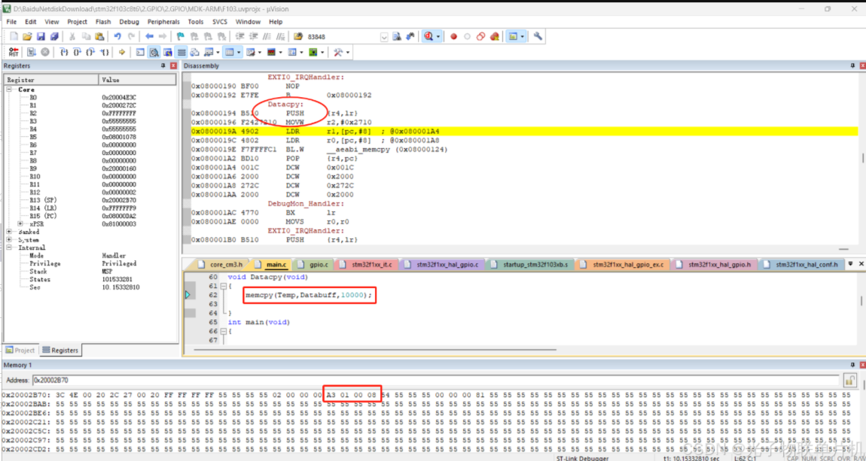小结
使用调试工具和技术来定位HardFault的根源在单片机开发和调试中是必不可少的,可以帮助我们快速地排查问题所在，提供产品开发效率。

原文链接：https://blog.csdn.net/zy2232652/article/details/142610413

STM32跳至硬件错误中断(HardFault_Handle)

1、遇到错误问题是数据类型不对，导致该步骤永远不能执行到，跳至硬件错误中断；所以硬件中断可尝试查找数据类型错误。

2、堆栈设置错误也会跳至hardwarefault;

3、如果上电后, 在调试时, 执行单步, 会在不确定位置的地方产生HardFault_Handle, 检查一下你的时钟配置(外部晶振频率, SysTemInit/PLLConfig相关函数以及晶振频率宏定义), 可能是超频了...导致了STM32不稳定.

4、如果在使用某些参数时，使用的类型与其定义的类型不同，也可能导致出现跳转hardfault，这种情况下, 一般是不固定的跳转hardfalt，排查问题较麻烦；

5、如果你使用片上flash做参数存储，那么你需要注意了，参数存储区最好从flash的后部往前存，避免参数区与代码区的互相覆盖。如果参数被覆盖了，或者代码被覆盖了，查找Bug就蛋蛋的忧桑了。。。这也会导致跳转hardfault。

我们平时的项目，可能会遇到死机的情况，通过在线调试，或者打印消息，可能会发现，怎么进入了 HardFault_Handler 中断呢？

这种“硬故障”是我们常见的一种故障，导致硬故障的原因也有很多。本文针对 Cortex-M3 说说Fault故障相关的内容。

Fault故障种类

Fault故障的种类有很多，拿本文Cortex-M3来说，主要有：

HardFault：硬故障

MemManage：存储器管理故障

BusFault：总线故障

UsageFault：用法故障

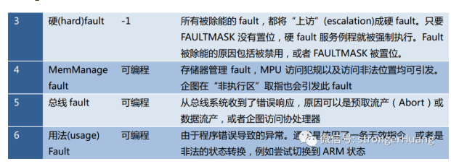
比如，在stm32f10x_it.c源代码中，有这样的中断入口：

void HardFault_Handler(void){ /* Go to infinite loop when Hard Fault exception occurs */ while (1) { }} void MemManage_Handler(void){ /* Go to infinite loop when Memory Manage exception occurs */ while (1) { }} void BusFault_Handler(void){ /* Go to infinite loop when Bus Fault exception occurs */ while (1) { }} void UsageFault_Handler(void){ /* Go to infinite loop when Usage Fault exception occurs */ while (1) { }}

Fault故障描述

每一种Fault故障的产生，都肯定是有一定原因的，如果你代码产生了Fault故障中断，说明代码某些地方引起了Fault故障。

1、HardFault：硬故障

通过截图的描述，你会发现硬故障是一种“不可编程”的故障，因为存储器管理故障、总线故障、用法故障如果不能得到执行，就为上访为硬故障。
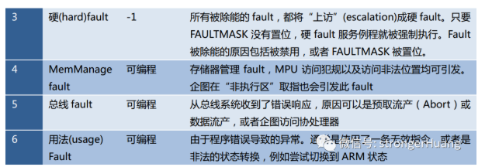
比如：比如在取向量时产生的总线故障也按会硬故障进行处理。所以，你会发现出现故障，很多时候都是硬故障。

硬故障状态寄存器描述：

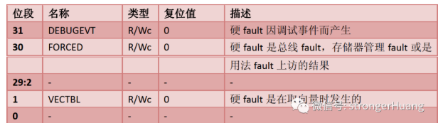
通过状态寄存器，你会发现产生硬故障的原因有以上几种。 2、MemManage：存储器管理故障 存储器管理故障通常与MPU（内存保护单元）有关，之前给大家分享过MPU相关的文章《什么是Cortex-M内核的MPU？》。 通常就是我们说的“内存越界”就会导致存储器管理故障，细说引起该故障的诱因有：

访问了 MPU 设置区域覆盖范围之外的地址

往只读 region 写数据

用户级下访问了只允许在特权级下访问的地址

存储器管理故障状态寄存器：

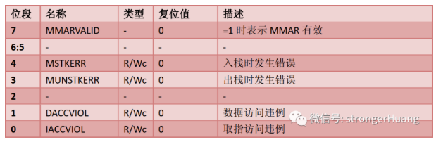通过状态寄存器，你会发现引起该故障的一些原因。 3、BusFault：总线故障 总线故障，顾名思义就是对“总线”操作出现问题，导致的故障。 比如：当 AHB 接口上正在传送数据时，如果回复了一个错误信号(error response)，则会产生总线故障。 产生总线故障的场合：

取指，通常被称作“预取流产”

数据读/写，通常被称作“数据流产”

触发总线故障的动作：

中断处理起始阶段的堆栈 PUSH 动作。称为“入栈错误”

中断处理收尾阶段的堆栈 POP 动作。称为“出栈错误”

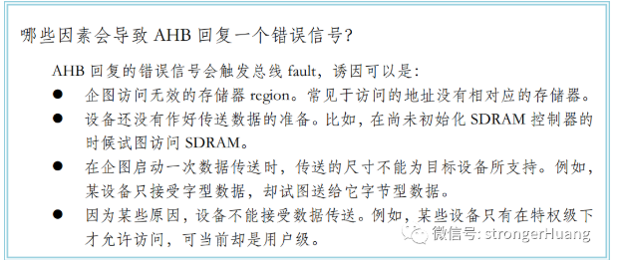
同样，通过总线故障状态寄存器了解产生的原因：
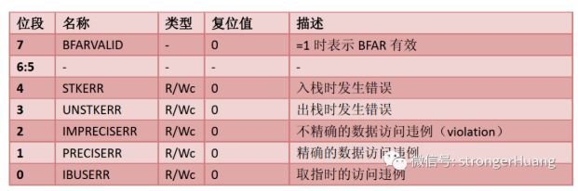4、UsageFault：用法故障 用法故障相对不常见，出现该故障通常是进行了“未对齐访问操作”，其他导致该故障问题很少见。 比如：执行了未定义的指令、除数为0（编译器都会避免）、无效的中断返回等这些情况比较少见。 用法故障状态寄存器：

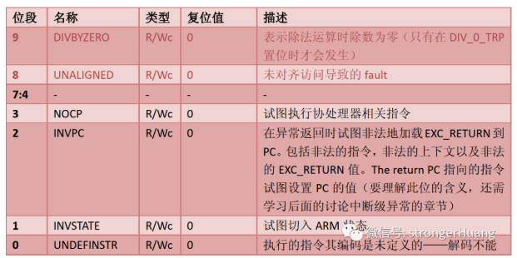
如何应对故障

不知道大家平时有没有对这些进行有效避免？这里简单说几点应对故障的措施：

1、通过故障状态寄存器的值来判定程序错误

在故障中断函数中，读取故障的状态（上面描述了状态寄存器），比如硬故障：

void HardFault_Handler(void){//读取状态寄存器，打印状态寄存器，判断什么原因引起故障printf('状态x信息'); while (1) { }}

如果不想系统处于死机状态，可以在中断里面做软复位。

2、提前对代码进行分析、预判

比如：通过代码静态分析工具，对代码进行分析、查找bug。前不久才分享过一篇文章：推荐几个代码静态分析工具

3、其他诊断方法

之前给大家分享过一篇文章《针对Cortex-M调试诊断 HardFault 的错误追踪库》可以有效诊断本文说的这种“硬故障”。 先写到这里，还有更多更好的方法，欢迎大家留言补充。

